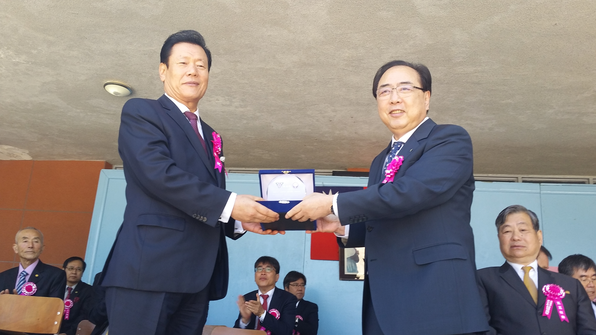
姉妹結緣三十週年(韓國漢城華僑中學、論山女子商業高等學校)
中華民國一○四年七月三十一日出版
(西元2015.07.31)
韓國漢城華僑中學班聯會 主編

